Внимание: новый вид мошенничества

26 июля 2023 года

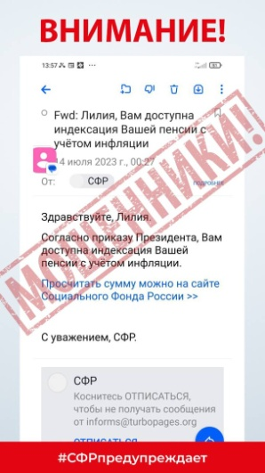
Филиал № 9 Отделения Социального фонда России по г. Москве и Московской области предупреждает, что в России появился новый вид мошенничества: потенциальным жертвам обещают помочь с пересмотром пенсий с учетом инфляции. На электронную почту гражданам пенсионного и предпенсионного возраста приходят письма, в которых гражданам сообщается, что им доступна внеплановая индексация их пенсий с учетом инфляции. К потенциальной жертве обращаются по имени, предлагают перейти по ссылке с целью просчитать сумму якобы на сайте Социального фонда, ссылаясь на некий приказ Президента. Обращаем внимание, что эти письма приходят от мошенников. Ни в коем случае на них нельзя отвечать и, уж тем более, сообщать какие-либо личные данные от банковских карт или пароли. Директор Филиала Людмила Тарасова отметила, что «законодательно в России, действительно, предусмотрена индексация пенсионных выплат, однако эти процессы необходимо отслеживать только в официальных источниках». Социальным фондом осуществляется ежегодная индексация пенсий и пособий. Размер индексации зависит от вида получаемой пенсии. Индексация производится в несколько этапов. С 1 января 2023 года страховые пенсии неработающих пенсионеров были проиндексированы на 4,8 %. При этом индексация для каждого пенсионера индивидуальна и зависит от размера получаемой пенсии. Социальные пенсии с 1 апреля были проиндексированы на 3,3%. Работающим пенсионерам ежегодная индексация на фиксированный процент не производится. Вместо индексации с 1 августа в автоматическом режиме осуществляется перерасчет пенсий работающим пенсионерам с учетом уплаченных за них их работодателями в прошедшем году социальных взносов.
Уважаемые граждане, будьте внимательны! Не переходите по подозрительным ссылкам в письмах или сообщениях и ни в коем случае не сообщайте свои персональные данные. Не попадайтесь на уловки мошенников. Не позволяйте ввести себя в заблуждение. Не допустите совершения обмана в отношении себя и своих пожилых родственников. Относитесь с осторожностью к недостоверным источникам и предупредите своих близких. Узнать о положенных выплатах можно в клиентских службах СФР или в личном кабинете на портале Госуслуг. Вся официальная информация об изменениях публикуется на сайте Социального фонда https://sfr.gov.ru/ и в официальных группах:
ВКонтакте - https://vk.com/sfr.moskva.i.moskovskaya.oblast
Одноклассники - https://ok.ru/sfr.msk.i.moskobl
Телеграм - https://t.me/sfr_moskva_i_moskovskayaoblast.
Буквы https означают защищенное соединение.

